深 圳 大 学 实 验 报 告

课程名称 计算机视觉
项目名称 人脸识别系统
学 院 计算机与软件学院
专 业 软件工程
指导教师 沈琳琳、 文嘉俊
报 告 人 周睿星 学号 2022280486
实验时间 2024年5月26日至2024年6月29日
实验报告提交时间 2024年6月29日

教务处制

一、实验目的与要求
实验目的：
1．了解图像处理和计算机视觉在人工智能中的地位、作用以及应用场景；
2．掌握图像处理和计算机视觉常用方法及原理；
3．掌握视觉系统设计思想，培养学生解决实际问题的能力

实验要求：
1. 实验提交文件为实验报告和相关程序代码，以压缩包的形式提交，实验报告命名规则为“计算机视觉-学号-姓名-实验报告3.doc”，其他文件打包成压缩文件，命名为“计算机视觉-学号-姓名-实验报告3-其他.zip”；
2. 所有素材和参考材料需列明出处，实验报告中的图片和程序代码建议标注个人水印或标识信息：姓名，班级，学号信息；

二、实验内容与方法
实验内容：设计计算机视觉目标识别系统，与实际应用有关（建议：最终展示形式为带界面可运行的系统），以下内容选择其中一个做。
1. 人脸识别系统设计
(1) 人脸识别系统设计（必做）：根据课堂上学习的理论知识（包括特征提取、分类器设计），设计一个人脸识别系统，该系统具有较好的识别率。可在提供的AR人脸图片数据集（120人）、Feret人脸图片数据集（175人）、人脸视频数据集（10人）、真实采集的人脸视频或其他公开数据集上展开实验。

(2) 人脸识别系统提升（至少选择其中1个问题做）：面向实际环境的人脸识别系统会考虑更多环节，包括图像预处理、特征提取、特征选择、分类器设计、训练与测试等。人脸识别算法在真实应用中会遇到以下问题，包括噪声干扰、光照变化、遮挡影响、角度变化。请针对以上至少1个问题（如噪声干扰、光照变化、遮挡影响、角度变化）展开探讨，分析是什么原因导致识别性能下降，提出增强人脸识别系统性能的方法，提高系统对异常情况处理的能力，使整个识别系统的适应性和稳定性达到更好的状态。
提示：
- 噪声干扰方面可考虑图像增强算法，包括中值滤波、均值滤波、高斯滤波等；
- 光照变化方面可考虑LBP算法及其扩展版本，或图像增强算法，如直方图均衡化、伽马变换等；
- 遮挡影响方面可考虑对图像分块投票处理，或线性表示残差最小的方式辨别遮挡区域；
- 角度变化方面可考虑增加不同角度的采样图片，或引入仿射变换的考虑；
- 特征提取方面可采用Gabor特征，特征脸，深度特征等方法；
- 分类器设计可采用贝叶斯分类器，神经网络等方法；
- AR人脸数据集和Feret人脸数据集可以用来测试算法在噪声干扰（需要人工添加噪声）、光照变化、遮挡影响、角度变化下的性能。在此基础上可把识别系统应用在真实环境中测试。
- 可根据需要选用人脸检测器或引入仿射变换，本实验提供了Haar检测器和基于仿射变换的人脸检测器。
- 人脸数据集说明：
AR人脸数据集：包含120人，每人26张图片， 图像分辨率宽80，高100，可测试光照变化、遮挡情况下算法性能。
Feret人脸数据集：包含175人，每人7张照片，图像分辨率宽80，高80，可测试不同角度、光照变化下算法性能。
人脸视频数据集：包含10人的视频，每个人有训练视频序列和测试视频序列，可测试不同角度、光照变化、遮挡干扰、噪声干扰下算法性能。
真实人脸数据采集：可根据系统实际情况拍摄。

(3)分析在实验室环境与自然环境下识别算法设计上的区别，如何提高算法创新？（可选）

2. 自选目标识别内容，题目自拟

三、实验步骤与过程
实验所用电脑配置：
CPU: 13th Intel i9-13900HX
GPU: NVIDIA RTX4060 Laptop GPU

1.Haar检测器检测人脸：
①原理介绍：
Haar特征是一种基于矩形区域的局部特。矩形区域的大小和位置可以灵活调整，这使得Haar特征具有很强的适应性和鲁棒性。
Haar特征的提取过程是通过在图像上滑动不同大小和位置的矩形窗口来实现的。在滑动过程中，计算矩形内像素值之和与矩形外像素值之和的差异，从而形成Haar特。
Harr特征值的计算：
积分图是一种能够描述全局信息的矩阵表示方法，其构造方式是位置(i, j)处的值ii(i, j)是原图(i, j)左上角方向所有像素灰度值f(k, l)的和，即
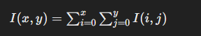
只遍历一次图像就可以求出图像中所有区域像素和的快速算法，大大的提高了图像特征值计算的效率。
AdaBoost算法：
为了选择最有效的特征，Haar级联分类器使用了AdaBoost算法，这是一种用于特征选择和分类的机器学习算法。
具体过程如下：
初始化权重：为每个训练样本分配相等的权重。
选择最佳特征：在每轮迭代中，选择最能区分正负样本的特征，并调整该特征的权重，使其对错误分类的样本赋予更高的权重。
构建弱分类器：每个特征对应一个简单的弱分类器，根据特征值与阈值的比较结果进行分类。 组合强分类器：将若干弱分类器线性组合，形成一个强分类器。
级联结构：
Haar级联分类器的核心是将多个强分类器级联起来，每个强分类器称为一个阶段。每个阶段都能快速排除大部分非目标区域，而把有可能是目标的区域传递给下一个阶段进行更详细的检测。级联结构的优势在于提高检测效率，因为大部分无关区域在前几级就被排除。 具体过程如下： 滑动窗口：在图像上使用不同大小的滑动窗口，扫描整个图像。 多尺度检测：对图像进行不同尺度的缩放，以检测不同大小的对象。 逐级检测：窗口内的图像片段首先通过第一级分类器。如果通过，则继续传递到下一级分类器；如果未通过，则立即丢弃该窗口。
②Haar特征具有以下几个优点：
1.简单易懂：矩形窗口的滑动方式使得Haar特征提取过程直观易懂，便于程序实现和算法分析。
2.鲁棒性：由于矩形窗口的大小和位置可以调整，Haar特征能够在不同尺度下适应图像的变化，提高识别的鲁棒性。
3.易于组合：Haar特征可以与其他特征如HOG（Histogram of Oriented Gradients）特征、LBP（Local Binary Patterns）特征等相结合，形成更加丰富和鲁棒的特征描述子。
4.高效计算：Haar特征的计算速度较快，有利于实时图像处理和识别。
5.跨领域应用：Haar特征不仅在图像识别领域表现出优异性能，还可以应用于人脸识别、车牌识别、行为识别等多种场景。

③代码实现:
1．加载人脸检测器
图1.1 加载Haar人脸检测器

2．使用人脸检测器对Video文件夹下的人脸照片进行检测
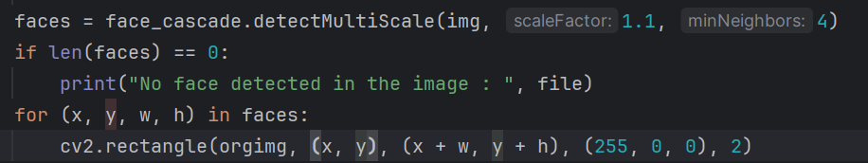
图1.2 使用Haar进行人脸检测

3. 将检测结果合成视频并输出在output/video中可以看到合成后视频整体效果(由于视频体积较大，无法提交实验报告时同时提交全部视频，所以只留了一个视频)

如图是程序运行过程中输出的一些没有检测出人脸的图片
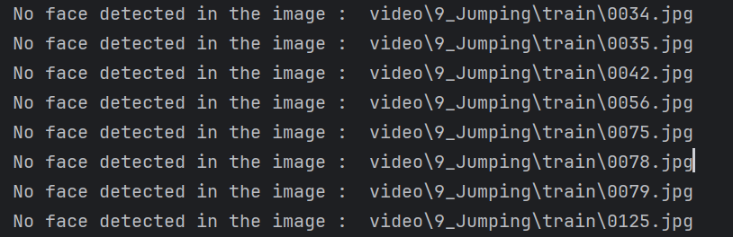
图1.3 一些没有检测出人脸的图片

④鲁棒性提升:
从上述检测的所有图像中挑选出一些没有检测出人脸的代表图像。
情况 | 例图
人脸有遮挡 | 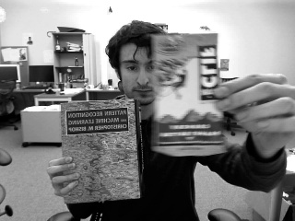 | 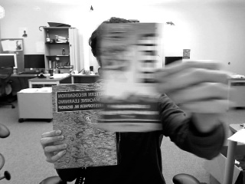 | 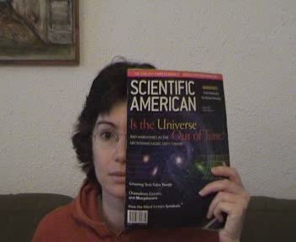 | 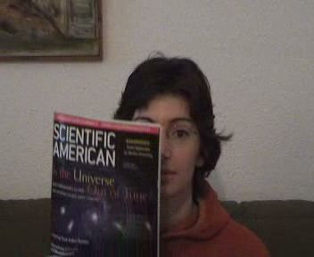
人脸不完整或非正对相机 | 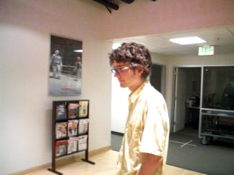 | 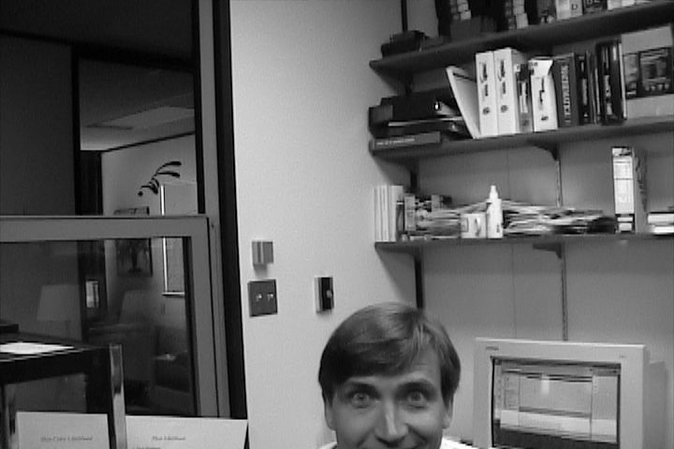 |  | 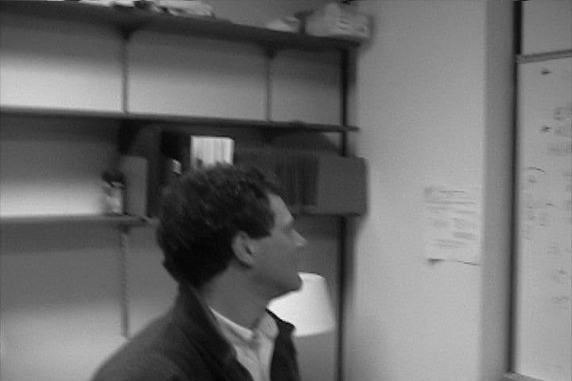
人脸倾斜或图片模糊，环境亮度低 | 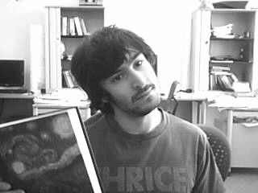 | 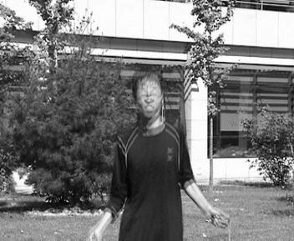 | 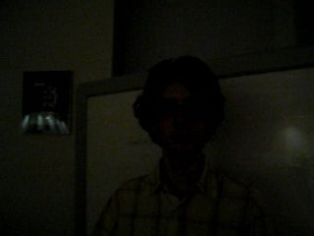

一些图片有以下情况如
- 人脸有大部分遮挡
- 人脸大部分不完整
- 图片过于模糊
导致的未识别结果可以忽略，因为这些图片属于低质量人脸图片，本身就无法识别

还有一些情况我们可以对输入的图片进行一些处理，或采用不同算法来提高识别率
- 对于环境亮度低的情况：
使用直方图均衡化强化图像对比度，成功检测出光照亮度低时的人脸，如图左图是原始图像
中间是直方图均衡化后的人脸， 右图是通过直方图均衡化和haar检测成功检测出的人脸
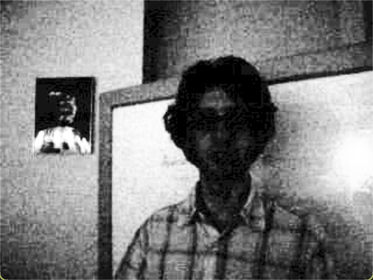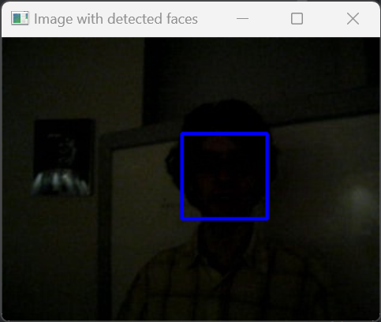
通过这个例子，可以发现图像增强技术可以改善图像质量，使人脸检测系统的鲁棒性提高

- 对于人脸有倾斜的情况：
基于仿射变换的人脸检测器涉及到人脸检测后对检测到的人脸进行仿射变换，以使人脸图像对齐。这对于面部识别等应用非常有用，因为对齐后的面部特征更加标准化，有助于提高识别的准确性。

2．利用MTCNN进行人脸对齐
①MTCNN 的工作流程
- 图像金字塔构建： 根据最小人脸尺寸和缩放因子生成不同尺度的图像金字塔。
- P-Net： 在不同尺度的图像上运行P-Net以初步检测人脸。 使用非极大值抑制（NMS）去除重复的检测框。 调整检测框位置并将其转换为正方形。
- R-Net： 在第一阶段输出的检测框区域提取图像并运行R-Net。 过滤低置信度的检测框，并再次使用NMS去除重复框。 调整检测框位置并将其转换为正方形。
- O-Net： 在第二阶段输出的检测框区域提取图像并运行O-Net。 计算面部特征点。 最后，使用NMS获得最终的检测结果。 面部对齐： 使用检测到的特征点和参考点进行仿射变换，得到对齐的人脸图像。 这段代码通过分阶段的检测和调整来准确定位人脸并对齐，使得后续的面部识别等任务更加准确和稳定。

②MTCNN代码实现（源自https://github.com/mk-minchul/AdaFace）:
- align_multi 方法 align_multi方法首先调用detect_faces来检测图像中的人脸并提取面部特征点。
2.然后，它使用这些特征点将人脸进行仿射变换对齐，最后返回检测到的人脸的边界框和对齐后的人脸图像。
②detect_faces方法使用MTCNN的三个阶段（P-Net, R-Net, O-Net）来检测人脸并提取面部特征点。
图像金字塔的构建 Stage1 ：P-net
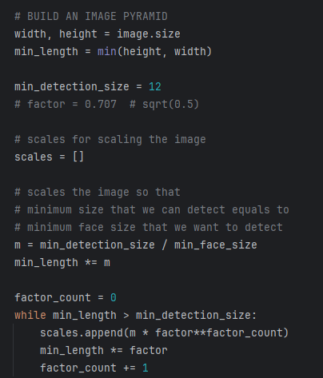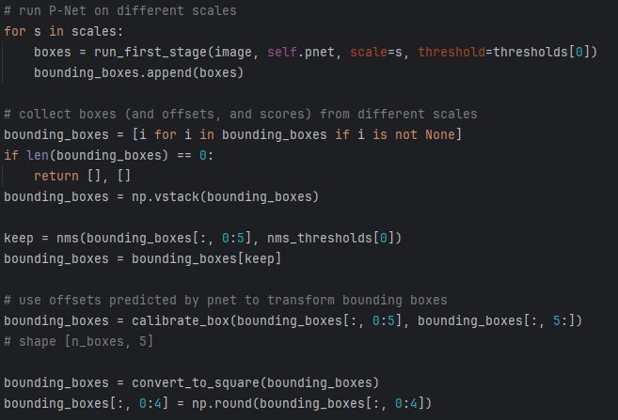

Stage2 ：R-net Stage3 ：O-net
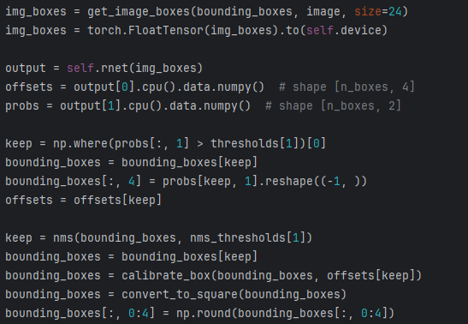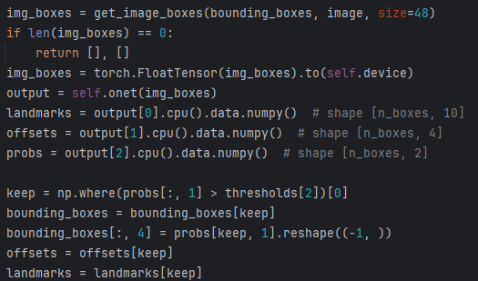
如图用MTCNN与仿射变换识别倾斜的人脸， 可以得到对齐的人脸:

效果:
原始人脸 仿射变换后对齐的人脸
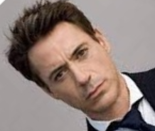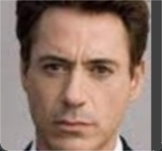

三． 人脸识别(使用Adaface提供的模型):
Adaface简介：
低质量人脸数据集中的识别具有挑战性，因为人脸属性被模糊和降级。基于边距的损失函数的进步提高了嵌入空间中人脸的可辨别性。此外，先前的研究已经研究了自适应损失对错误分类（困难）示例分配更多重要性的影响。在这项工作中，我们引入了损失函数中自适应性的另一个方面，即图像质量。我们认为强调错误分类样本的策略应该根据其图像质量进行调整。具体来说，简单和困难样本的相对重要性应该基于样本的图像质量。我们提出了一种新的损失函数，该函数根据图像质量强调不同难度的样本。我们的方法以自适应边距函数的形式实现这一点，通过使用特征规范近似图像质量。大量实验表明， AdaFace 在四个数据集（IJB-B、IJB-C、IJB-S 和 TinyFace）上的人脸识别性能优于最新技术（SoTA）。

所使用数据集简介:
训练数据来源MS1MV2，对多个其他数据集(LFW, CFPFP, CPLFW, CALFW, AGEDB, AVG)进行验证,得到的准确率如下
具体识别代码:
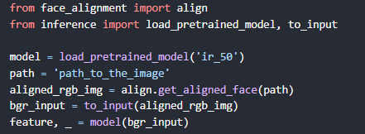
四．人脸识别系统软件:
使用技术来源:
GUI使用pyqt书写
人脸检测使用Haar人脸检测
人脸识别使用Adaface提供的人脸检测方法
启动方式：
解压附件” 计算机视觉-2022280486-周睿星-实验报告3-其他.7z”得到源代码
- 首先根据requirements.txt安装依赖
- 下载adaface_ir50_ms1mv2.ckpt深度学习模型并放置在resource文件夹下下载链接:
https://drive.google.com/file/d/1eUaSHG4pGlIZK7hBkqjyp2fc2epKoBvI/view?usp=sharing
- 启动程序主入口MainUI.py
如果一切正常的话，会出现这样的界面:
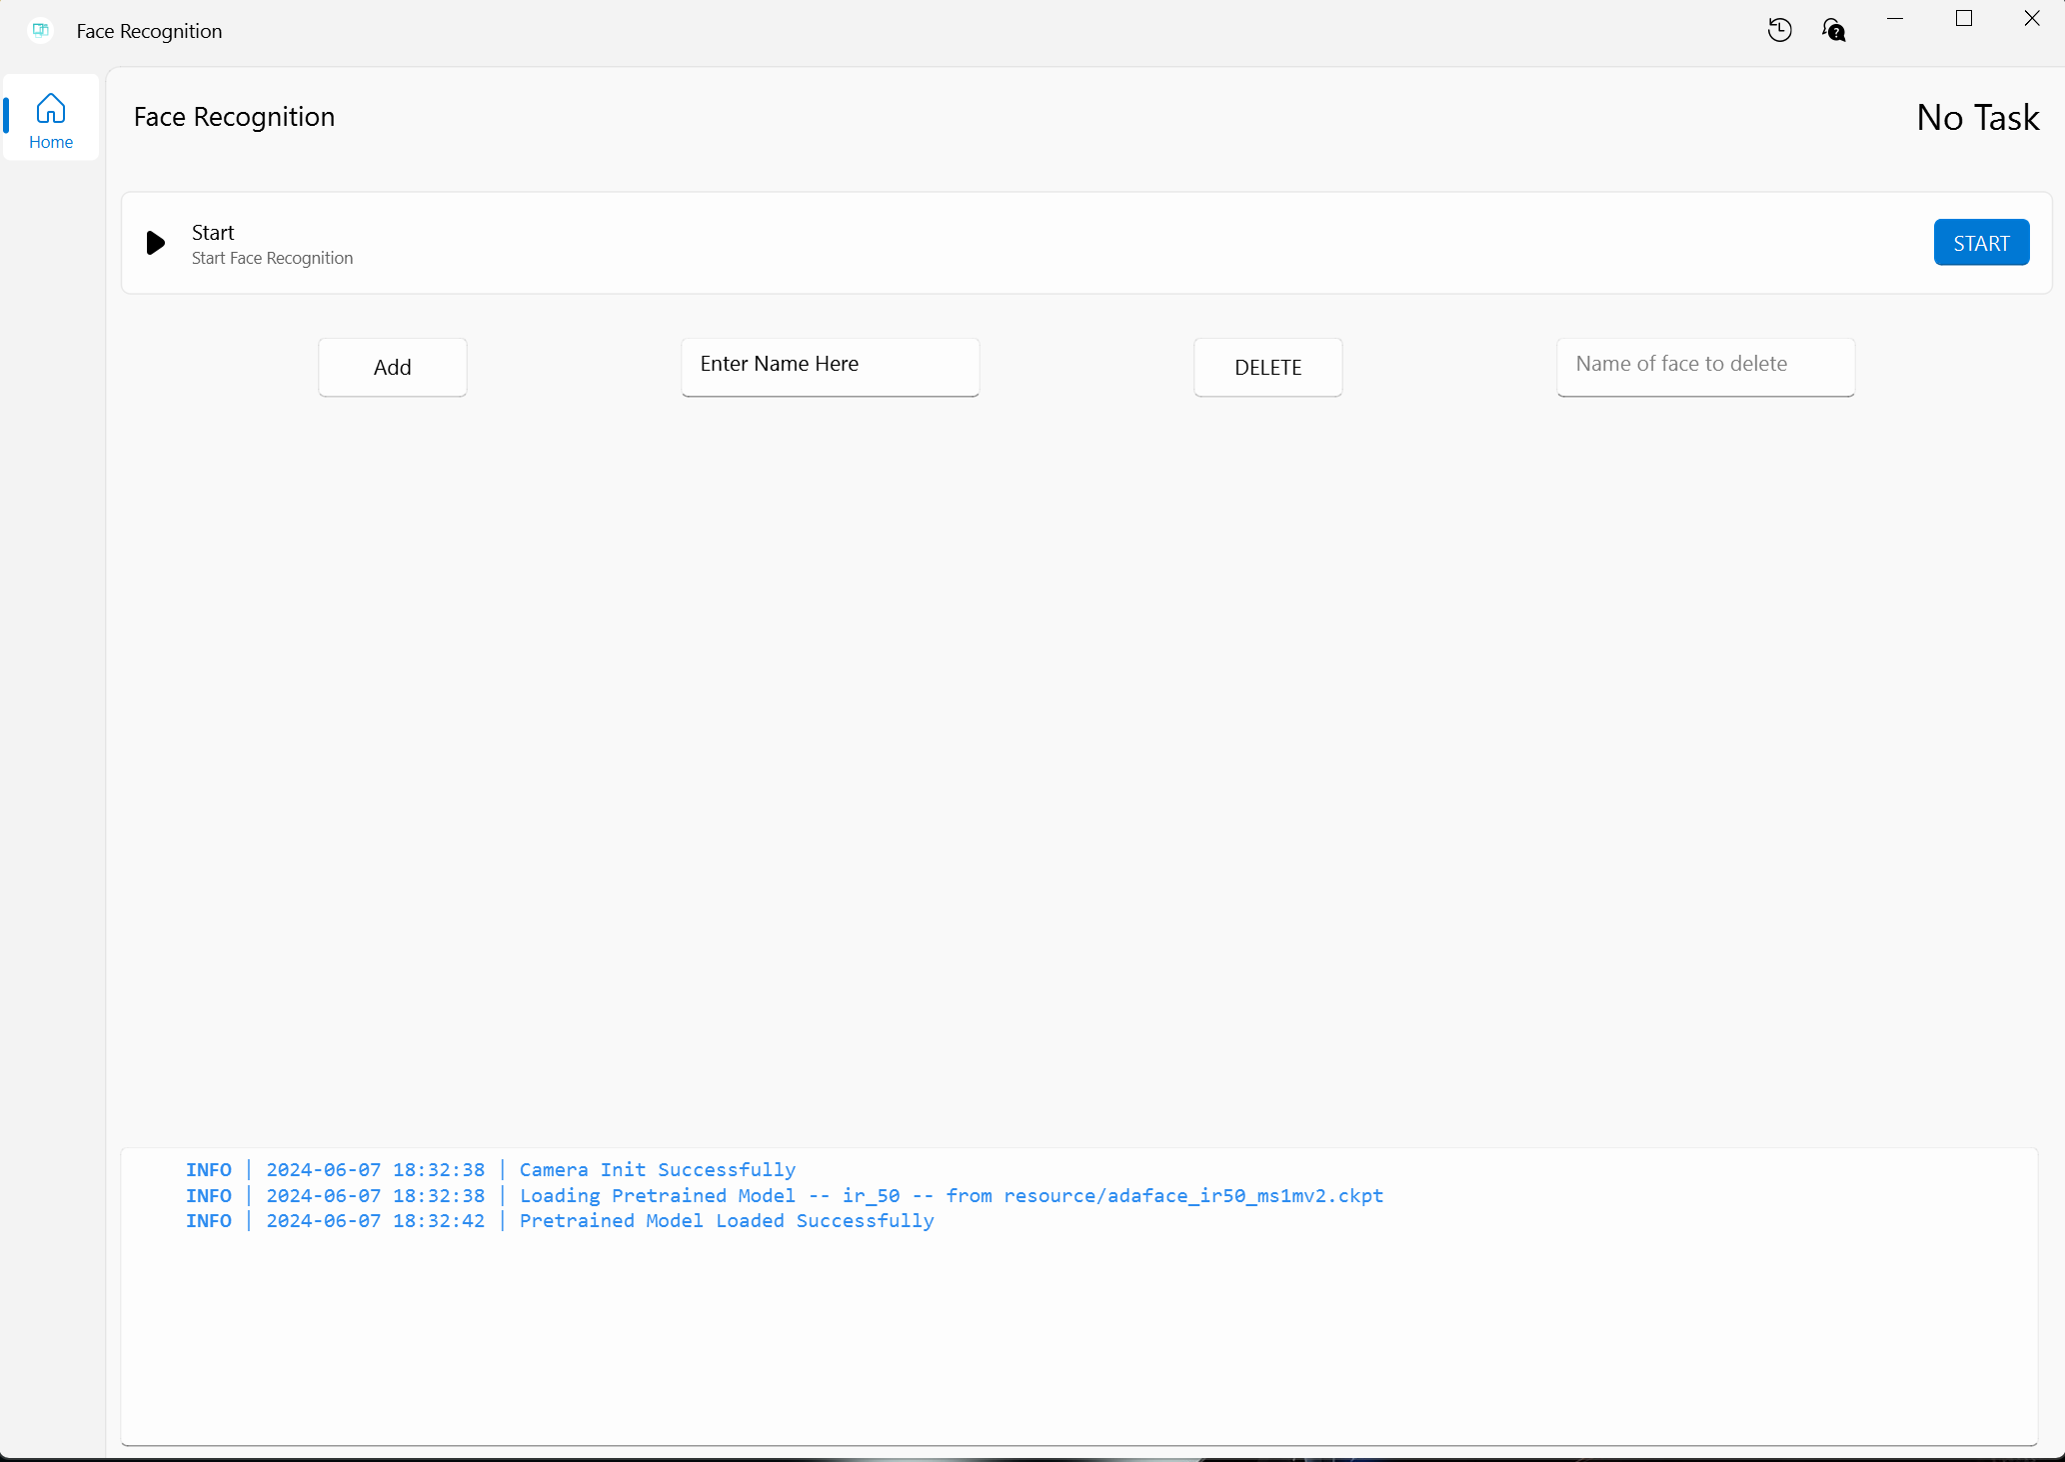
主界面的三个按钮分别对应软件的三个功能:
- Start按钮开始人脸检测，程序会启用计算机的摄像头并持续截取人脸图片，检测其中人脸并通过深度学习模型获取人脸特征向量，并于人脸库中对比，大于一定阈值就判断该人脸是人脸库中储存的人，并将其相似度打印输出
如图，左图为摄像机录制的画面，右图为识别出人脸的帧
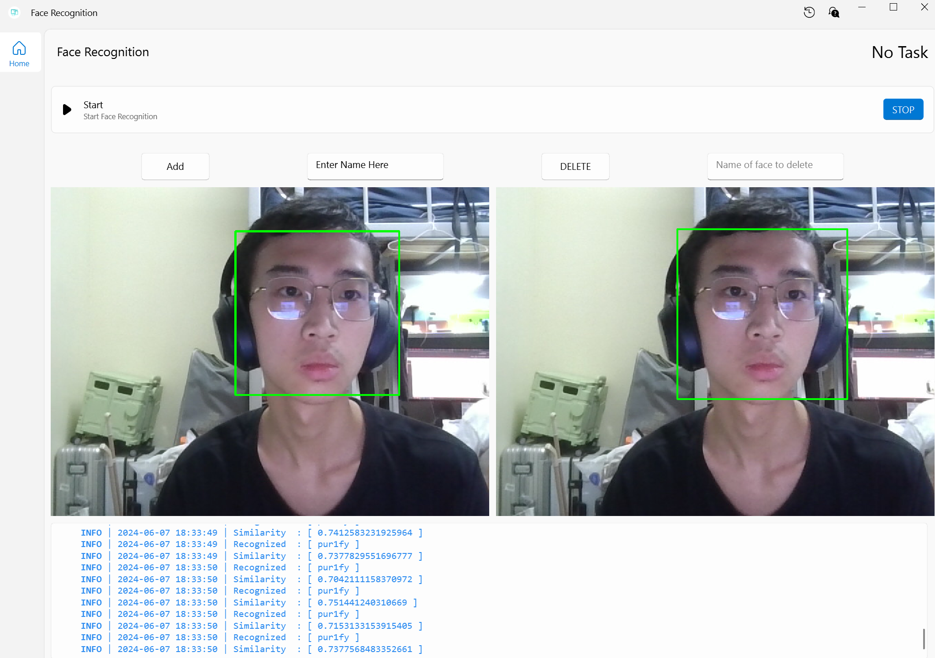
- ADD 和 Delete 分别代表要给人脸库添加或删除对象
左图为人脸库，根据储存的人脸数据生成的表格， 右图为帮助界面
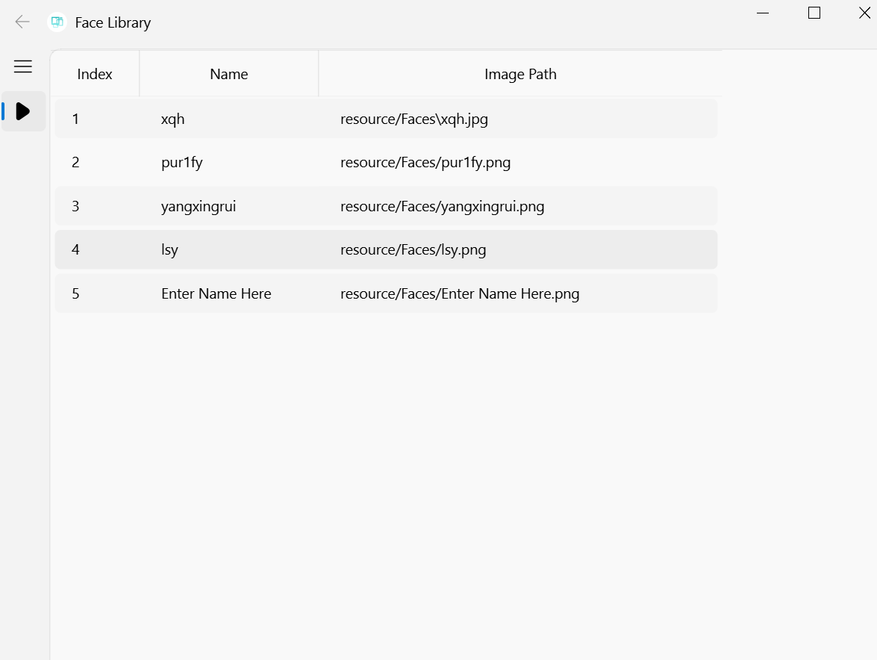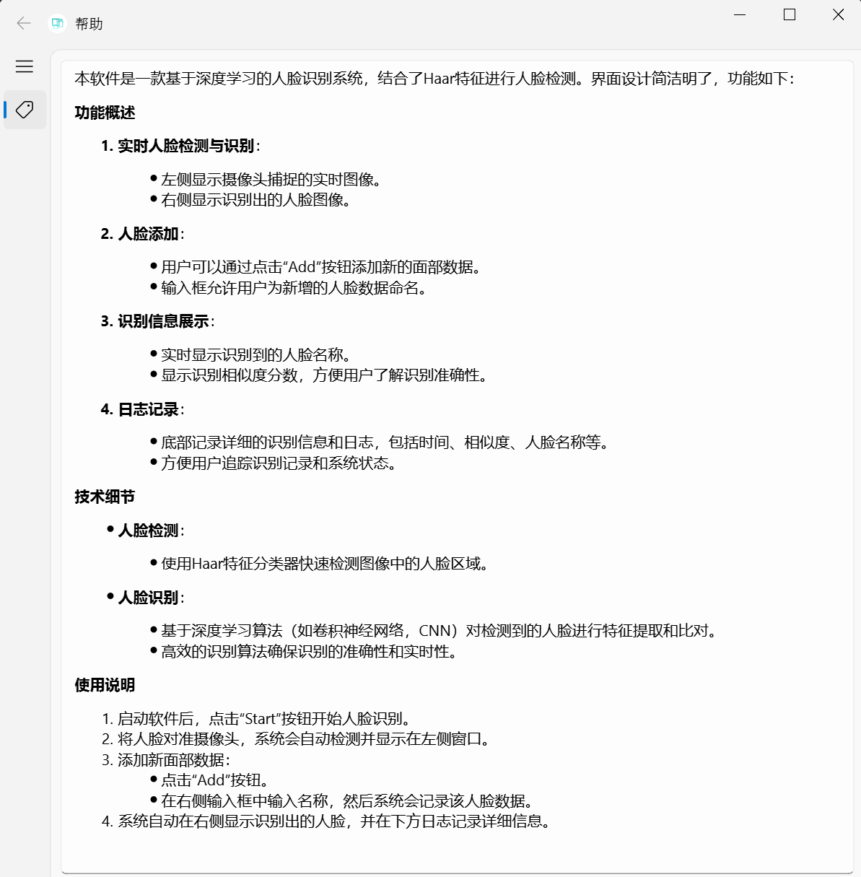

四、实验结论或体会
1.比较两种不同的人脸检测方法
检测方法 | 准确率 | 实时性 | 鲁棒性
Haar特征人脸检测 | Haar特征人脸检测在一些情况下可能准确度较低，特别是在光照条件变化和人脸姿态变化较大的情况下。对于标准的人脸图片识别效果好 | Haar特征人脸检测速度较快，适用于实时性要求较高的应用场景，如视频监控。经过测试约有20ms检测延迟 | 在一些情况下，Haar特征可能对光照变化敏感，对于非正面和部分遮挡的人脸检测准确性较差。对于光照影响，可以采用直方图均衡化来提高识别率
基于仿射变换和深度学习的人脸检测 | 深度学习方法在大规模数据集上进行训练，通常具有较高的准确率，特别是在复杂场景和各种人脸姿态下。 | 深度学习方法的计算复杂度较高，可能需要更多的计算资源，因此在实时性方面可能稍显滞后。实验中经过测试约有40ms延迟 | 对于光照变化、遮挡和不同人脸姿态具有较好的鲁棒性，能够适应多样化和复杂的人脸场景。  缺点：需要大规模、多样化的标注数据集进行训练，这是深度学习方法的一个限制。
2总体比较：
如果对实时性要求较高且场景相对简单，Haar特征人脸检测可能是一个合适的选择。适用于一些实时性要求较高的应用。深度学习方法通常在准确性和鲁棒性上表现较好，但需要更多的计算资源。

3.实验总结：
通过完成上述实验步骤，我在实验中对基于Haar特征和深度学习方法在人脸检测和识别的方法有了初步的了解，并尝试了实际应用，并分析了两种方式的优劣性。
使用提供的haar人脸检测器和开源的adaface，用python成功搭建了一个人脸识别系统

指导教师批阅意见：

成绩评定：

指导教师签字：沈琳琳、文嘉俊

2024 年 7月 2 日
备注：

注：1、报告内的项目或内容设置，可根据实际情况加以调整和补充。

